**ANTEPROJETO DE LEI Nº DE 2021**

**“ESTABELECE A ISENÇÃO DA TAXA DE INSCRIÇÃO EM CONCURSOS PÚBLICOS MUNICIPAIS AOS PORTADORES DE DEFICIÊNCIA FÍSICA.”**

Artigo 1º – Fica os portadores de deficiência física isentos da taxa de inscrição para concursos públicos municipais.

Artigo 2º – A comprovação da condição para benefícios desta Lei se dará no ato da inscrição, mediante a apresentação dos seguintes documentos:

I - Carteira de Identidade;

II - Laudo Médico fornecido por profissional cadastrado no respectivo Conselho (original ou cópia autenticada em cartório) esclarecendo a espécie e grau ou nível da deficiência, com a expressa referência da Classificação Internacional de Doença - CID, bem como a provável causa da deficiência, carimbado e assinado pelo médico, com o registro no Conselho Regional de Medicina, devendo ter sido expedido no ano da realização do concurso.

Artigo 3º – Considera-se pessoa com deficiência aquele indivíduo que tenha suas faculdades físicas, mentais ou sensoriais comprometidas, total ou parcialmente, por forma hereditária congênita ou adquirida, impedindo o seu desenvolvimento integral.

Artigo 4º – Os órgãos e as entidades que integram a administração pública ficam obrigados a incluir a isenção prevista nesta Lei nos Editais de concursos públicos municipais.

Artigo 5º – As despesas constantes da execução da presente Lei correrão por conta de dotações próprias, consignadas em orçamento, suplementadas se necessário.

Artigo 6º – Esta Lei entrará em vigor na data de sua publicação.

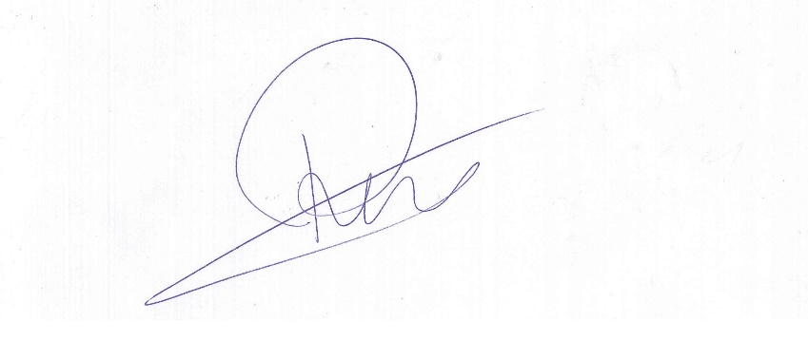Sete Lagoas/MG, dia 18 de maio de 2021.

**Roney do Aproximar**

**Vereador**

**JUSTIFICATIVA**

O presente Anteprojeto de Lei visa proporcionar condições de igualdade às pessoas com deficiência é responsabilidade do Poder Público. E, entende-se que este anteprojeto traz humilde contribuição nesse sentido, contribuindo para a inclusão social através do rompimento de barreiras que dificultam o acesso ao trabalho.

Isso posto, haja vista a relevância desta proposição para a defesa e promoção dos direitos das pessoas com deficiência, conto com a acolhida dos nobres pares, para a aprovação do presente Anteprojeto de lei.



**Roney do Aproximar**

**Vereador**